ТУРИСТИЧЕСКОЕ АГЕНТСТВО
«ГЛОБАЛ-ТУР»
Россия, Нижегородская обл., г. Дзержинск, пр. Ленина, 62, ДКХ, оф. 4
Тел., тел/факс: (8313) 266-859, 258-733,(8 960 161 90 49)(8 905 195 07 70)
www.gt-nn.ru, е-mail: global-tour.dz@yandex.ru

ДОРОГИЕ ДРУЗЬЯ!!!
ПРИГЛАШАЕМ В Г. МОСКВА В "МОСКВАРИУМ"

Стоимость: 3200 руб.- взр, 3000 руб.- шкл.

ПРОГРАММА:

Отправление : 23.00 час. – г. Нижний Новгород, пл. Ленина (памятник Ленину)
23.30 час. - г. Дзержинск, ДКХ

Ночной переезд.

- ~ 06.00 час. - 07.00 час. - Прибытие в г. Москву, самостоятельный завтрак в авто (чай, кофе, кипяток от фирмы).

- С 07.00 час. до 12.30 час. - обзорная экскурсия по Москве: Поклонная и Воробьевы горы, Кутузовский проспект, Красная площадь, внешний осмотр Собора Покров Пресвятой Богородицы (Собора Василия Блаженного). Манежная площадь, Александровский сад, в котором расположена Кутафья башня Кремля, обелиск 300-летию Дома Романовых, а так же его главная достопримечательность – Вечный Огонь.

- В 13.00 час. - Обед в кафе города ( входит в стоимость путевки)

- С 13.30 час. - посещение МОСКВАРИУМА - ЦЕНТР ОКЕАНОГРАФИИ И МОРСКОЙ БИОЛОГИИ - это уникальный комплекс, который даёт возможность каждому желающему познать удивительную фауну Мирового океана и прикоснуться к удаленным акваториям Планеты.
МОСКВАРИУМ ПРЕДЛАГАЕТ СВОИМ ГОСТЯМ ПОЗНАТЬ УДИВИТЕЛЬНЫЕ ТАЙНЫ МОРСКИХ ГЛУБИН И УВИДЕТЬ ПОДВОДНЫЙ МИР ВО ВСЕМ ЕГО МНОГООБРАЗИИ И ВЕЛИКОЛЕПИИ!
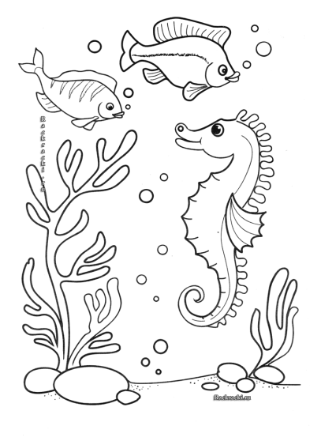
- Вечерний выезд из Москвы.
- 05.00ч. – возвращение в город.

В стоимость входит:
· проезд на автобусе туристического класса
· обзорная экскурсия по Москве
· посещение Москвариума
· обед в кафе
· страховка от ДТП

